《公文創稿》線上作業流程
成大基金會網址: https://ckhp.com.tw/
★請先點選 【各項業務專區】→【綜合業務系統】

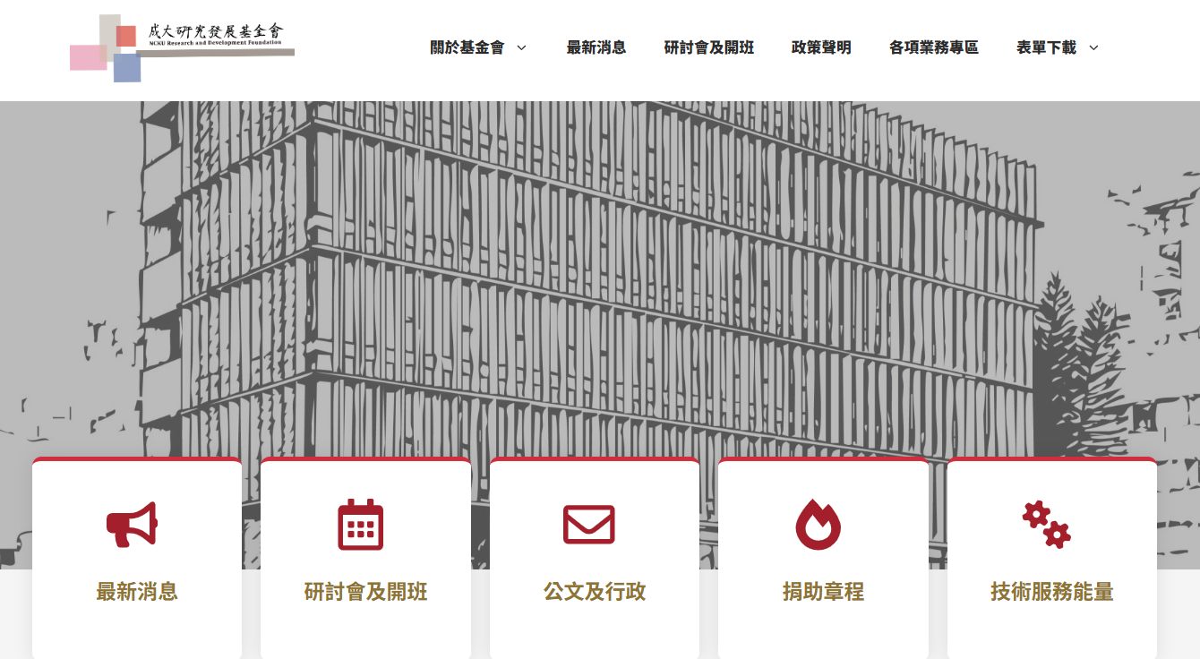
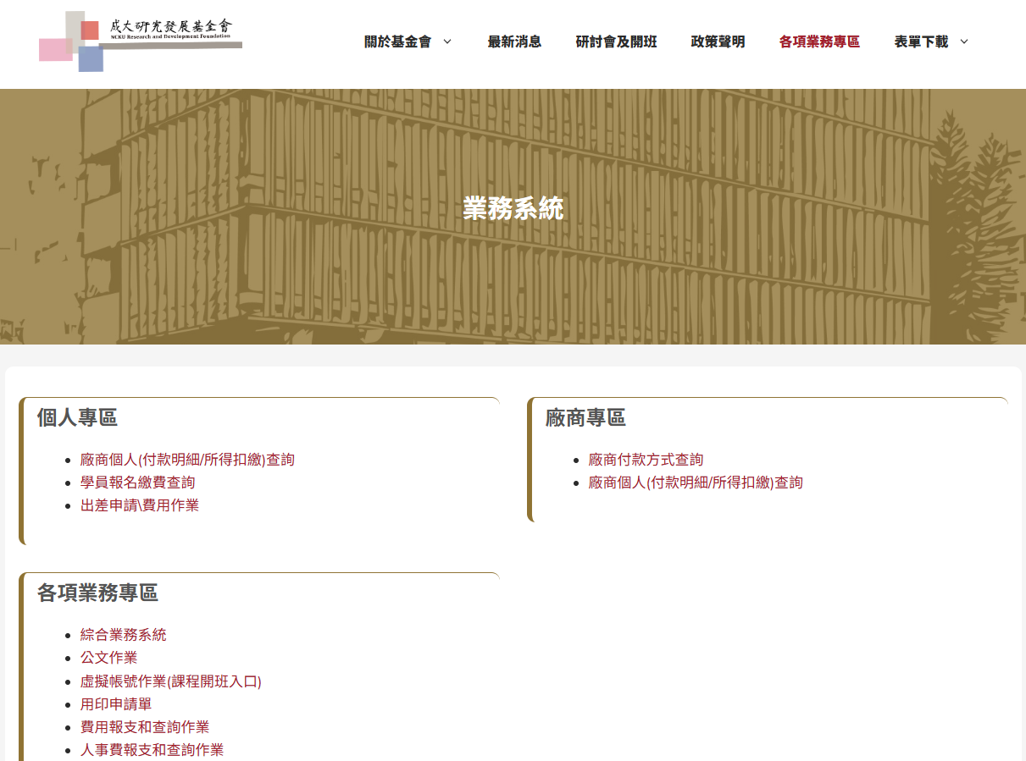

- 登入後於左邊側欄【綜合業務系統】→【發文作業】
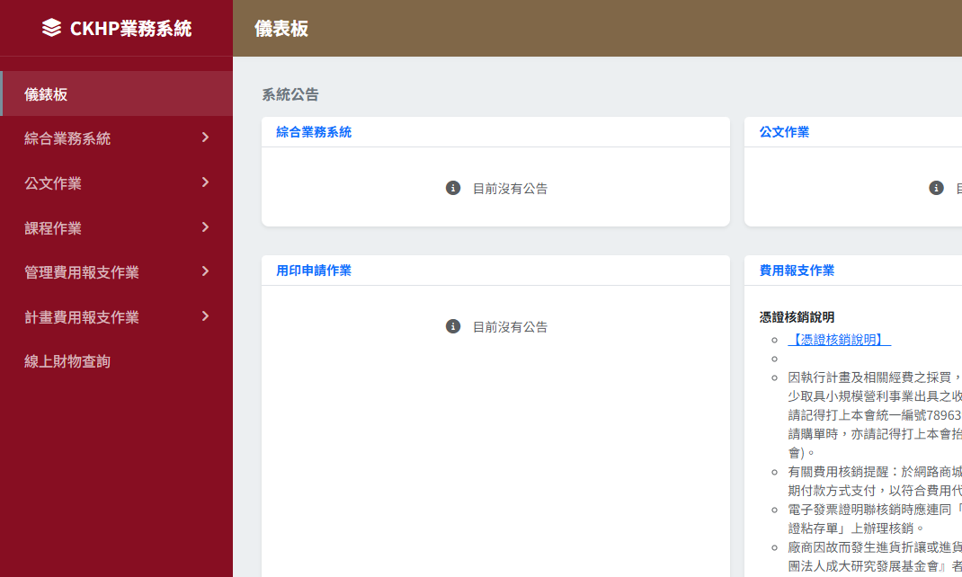
- 創稿請依照公文性質，點選【新建函稿】或【開會通知單】
- 已創之函稿會列於藍框處，點選圖示可進行 編輯 /PDF下載/附件下載/刪除 等作業。
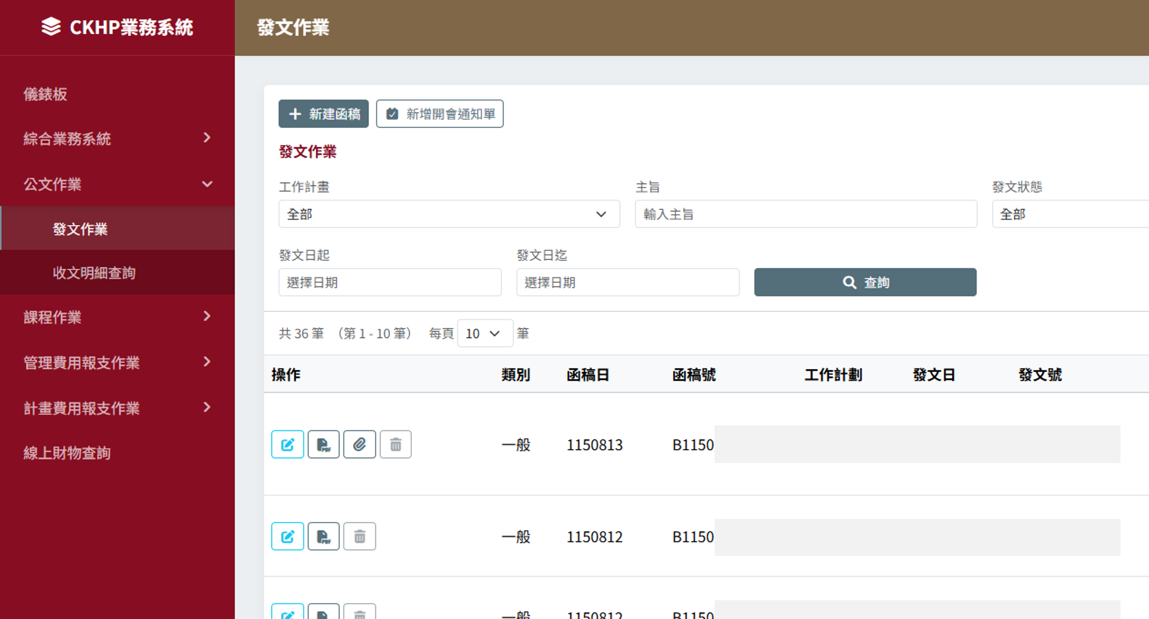

- 可自行撰稿或於右上角帶入已發文資料或範本。
- 部分欄位亦可善用【開窗選取】帶入曾經填寫之資訊。
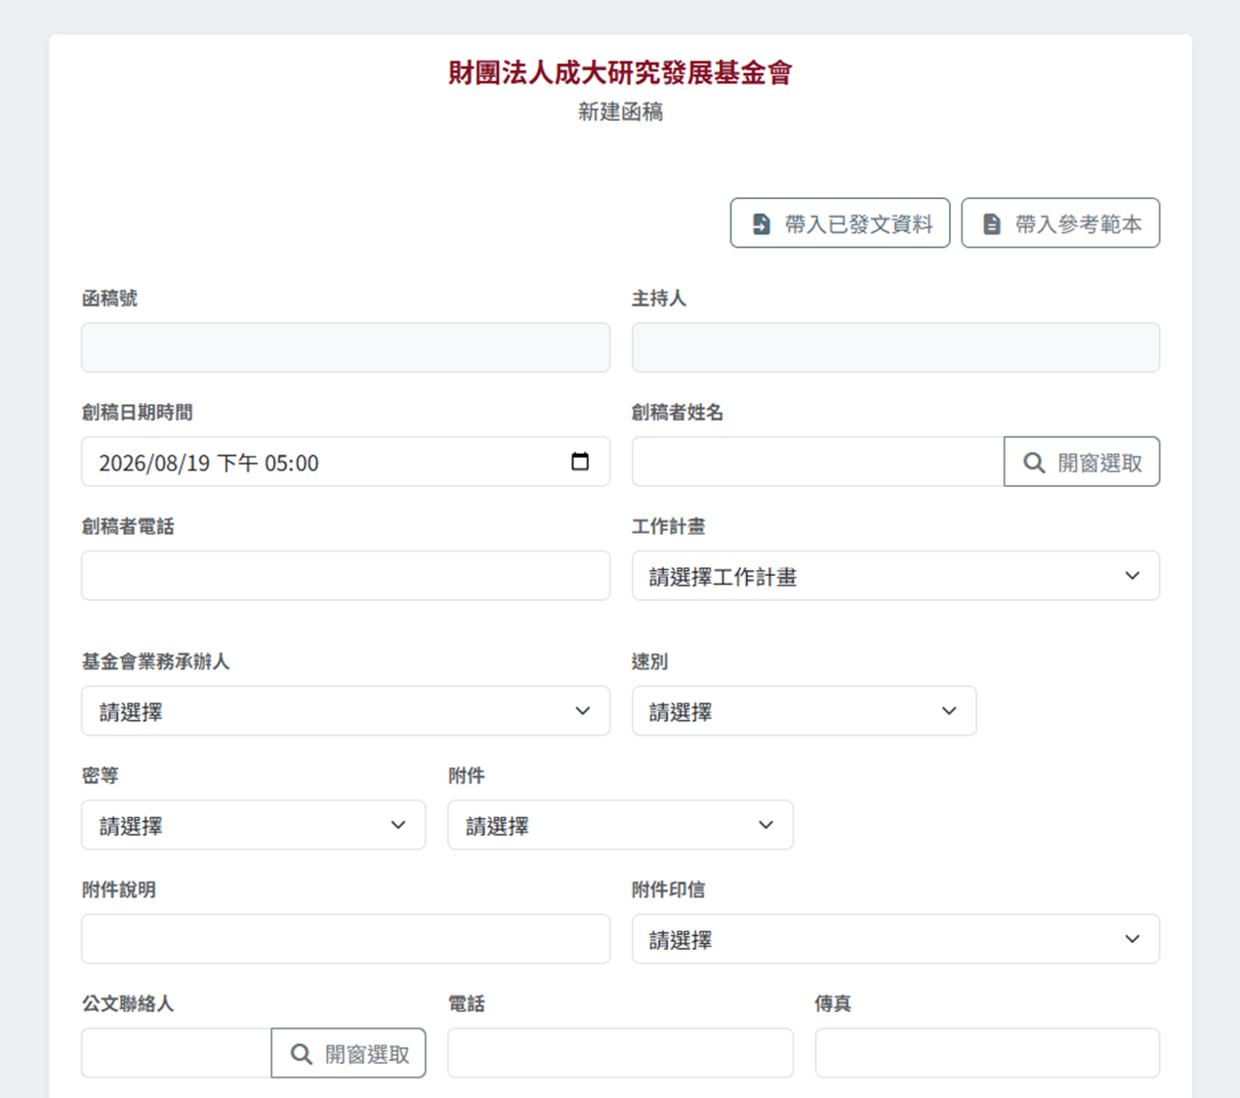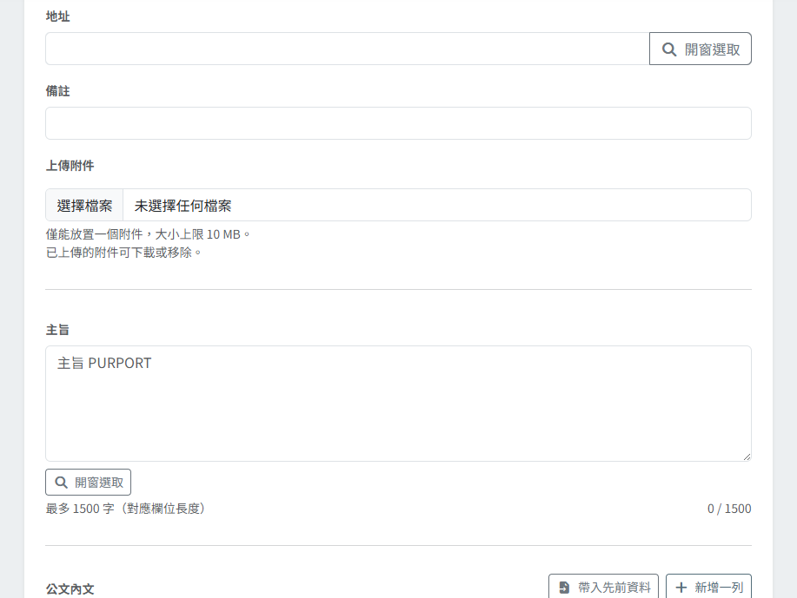
呈現在公文上的業務聯絡人(計畫聯絡人)，請務必填寫相關資訊
只能放1個PDF檔案，需小於10MB
告知基金會承辦人的注意事項、預計發文日期及相關資訊，請填寫於此。
建議填【普通】
建議填【普通件】

可參考同計畫編號已發過文之主旨
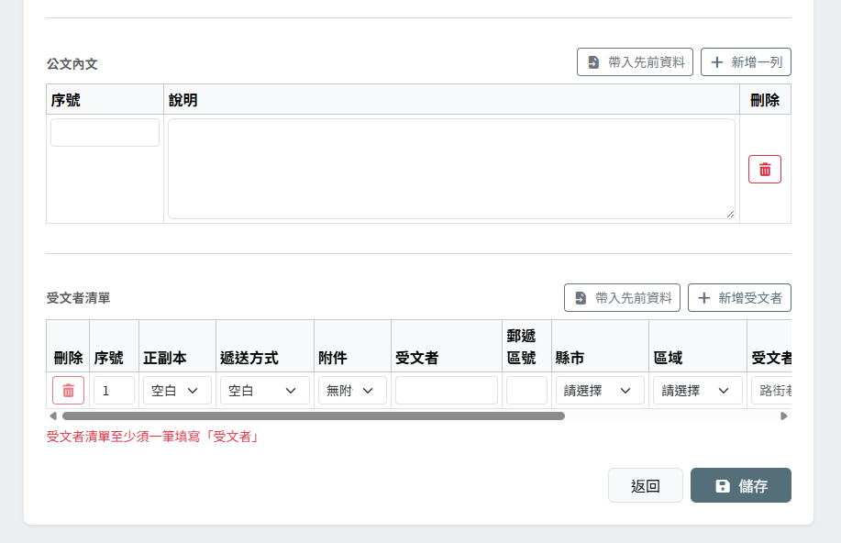

- 註1：如說明不只1項，請自行【新增一列】；如說明只有1項，序號免填。
註2：如希望呈現「退行」，請先【新增一列】再打，序號免填。
相關範例如下圖：
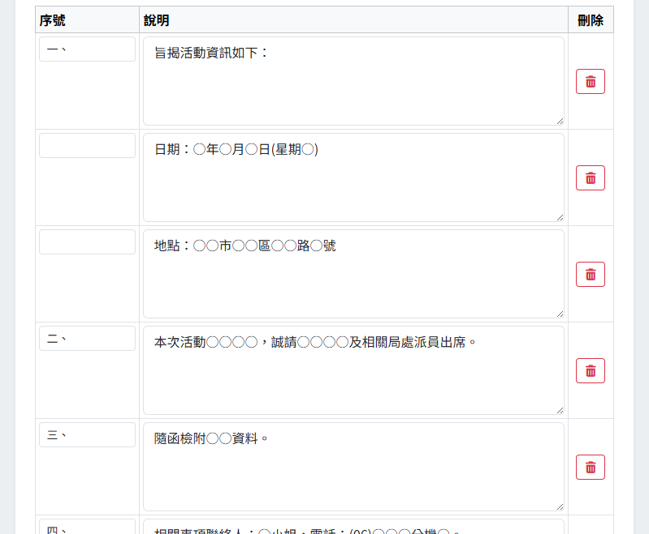
註2
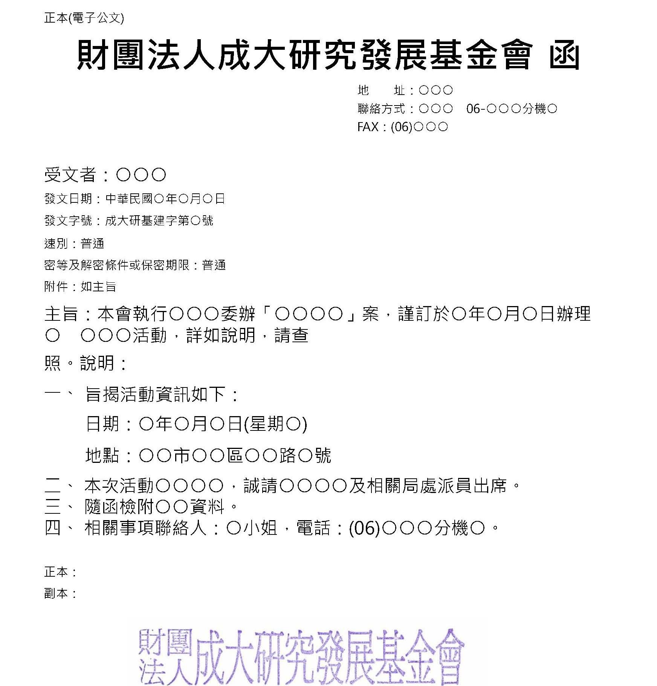
註2

- 如有大量受文者，請另下載csv檔格式，另提供檔案給本會協助匯入。
- 可依需求新增【副本】受文者 選擇MAIL傳遞給主持人或貴單位，以利發文時執行單位收到E-mail通知。
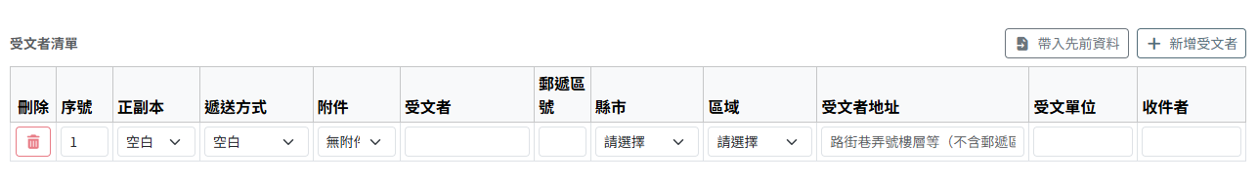
【遞送方式】
電子公文 →受文者要有機關代碼(本會可協助確認)
自取 →紙本自己取回送件
掛號 →本會協助寄件(大量需自行取回郵寄)
MAIL 傳遞 →主持人/執行單位
【受文單位、收件者】
非必填

【受文者地址】
參考已發文資料時，下拉式選單不會帶入，請務必確認縣市區域都有選取

- 填寫完畢記得按下【儲存】，並請於確認可發文時聯繫本會業務窗口。
- 若有任何問題，請洽業務組各承辦窗口，謝謝您！(連結查詢http://ckhp.com.tw/服務成員及連絡方式/)。

